استمارة تعريف بعضو هيئة تدريسية
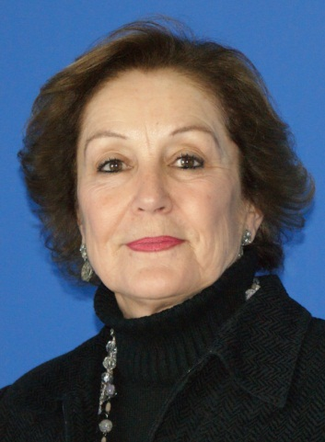  صورة شخصية | الكلية: الصيدلة
 | الإسم: د. سميرة أنيس عصفورا
 | المرتبة العلمية: أستاذ مساعد
الاختصاص: دكتوراه في الصيدلة والكيمياء الصيدلانية (الكيمياء الحيوية السريرية)
اسم الجامعة : جامعة السارلاند- ألمانيا بالمشاركة مع جامعة دمشق
عنوان الجامعة: ألمانيا الغربية
 | الصفة العلمية أو الإدارية: رئيس قسم الصيدلانيات والتكنولولجيا الصيدلانية
الاهتمامات العلمية والبحثية: بحوث في الكيمياء الحيوية والكيمياء الحيوية السريرية
المناصب العلمية والإدارية:
رئيسة شعبة الكيمياء الحيوية- كلية الطب- جامعة دمشق لمدة 4 سنوات
رئيس قسم علم تأثير الأدوية والسموم لمدة 4 سنوات
رئيس قسم الصيدلانيات والتكنولولجيا الصيدلانية حالياً
رئيس لجنة الملازمة والتدريب الصيدلاني في كلية الصيدلة- جامعة القلمون
رئيس لجنة مشاريع التخرج في كلية الصيدلة- جامعة القلمون

